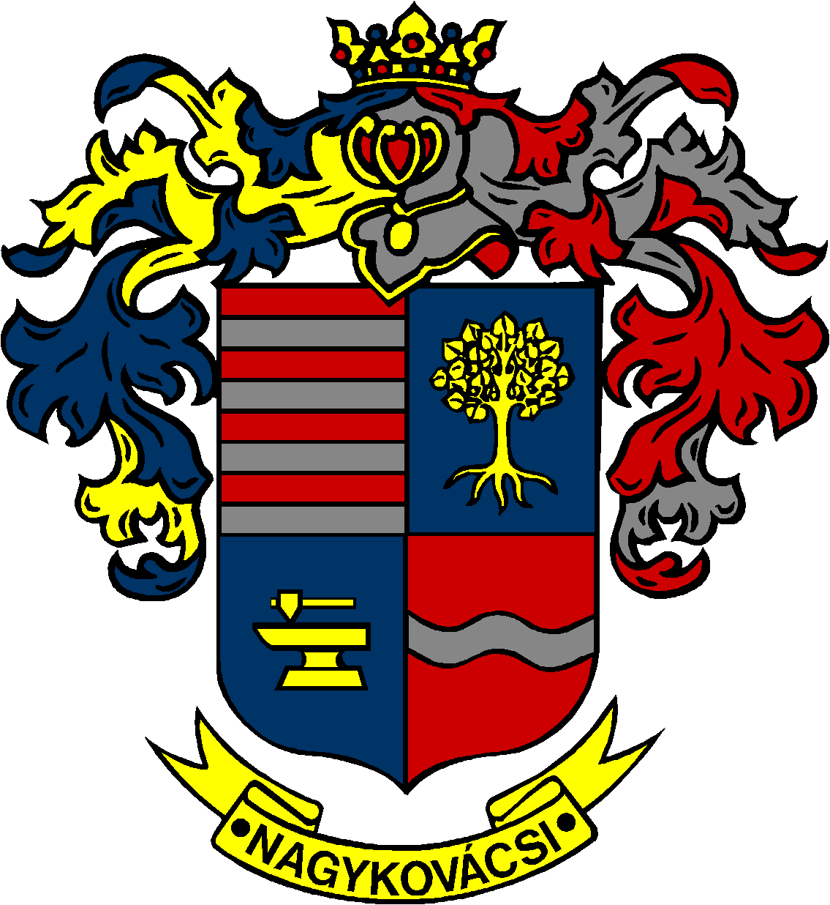

NAGYKOVÁCSI NAGYKÖZSÉG ÖNKORMÁNYZATA

ÜGYRENDI BIZOTTSÁG

ELNÖKE

MEGHÍVÓ
Nagykovácsi Nagyközség Önkormányzat
Ügyrendi bizottságának ülésére

Az ülés helye: Öregiskola Közösségi Ház és Könyvtár
Időpontja: 2020. szeptember 14. (hétfő) 17 óra
Napirend:
- Nagykovácsi Nagyközség Önkormányzatának 2020. évi költségvetéséről szóló 3/2020. (II. 25.) önkormányzati rendeletének 2. sz. módosítása E – 91
Előterjesztő: Kiszelné Mohos Katalin polgármester
Előadó: Perlaki Zoltán gazdasági vezető
Tárgyalja: PB, ÜB

- A személyes gondoskodást nyújtó szociális alapellátásokról, azok igénybevételéről, valamint az ezekért fizetendő térítési díjakról szóló 12/2016. (V. 30.) önkormányzati rendelet módosítása E – 86
Előterjesztő: Kiszelné Mohos Katalin polgármester
Előadó: Grégerné Papp Ildikó osztályvezető
Tárgyalja: HB, ÜB

- A személyes gondoskodást nyújtó gyermekjóléti alapellátásokról és térítési díjairól szóló 8/2015. (IV. 23.) önkormányzati rendelet módosítása E – 88
Előterjesztő: Kiszelné Mohos Katalin polgármester
Előadó: Grégerné Papp Ildikó osztályvezető
Tárgyalja: HB, ÜB

- Döntés a nem közművel összegyűjtött háztartási szennyvíz begyűjtésére vonatkozó közszolgáltatás helyi szabályairól szóló 24/2016. (XII. 19.) önkormányzati rendelet módosítása E – 89
Előterjesztő: Kiszelné Mohos Katalin polgármester
Előadó: Czeczéné dr. Szirmai Gabriella aljegyző
Tárgyalja: ÜB

Nagykovácsi, 2020. szeptember 10.

Tegzes Endre sk.
bizottsági elnök

